# **I Orlando Magia y Diversion**

**MT-42755** - Web: <https://viaje.mt/ddl>

**8 días y 7 noches**

Desde $899 USD | CPL + 399 IMP

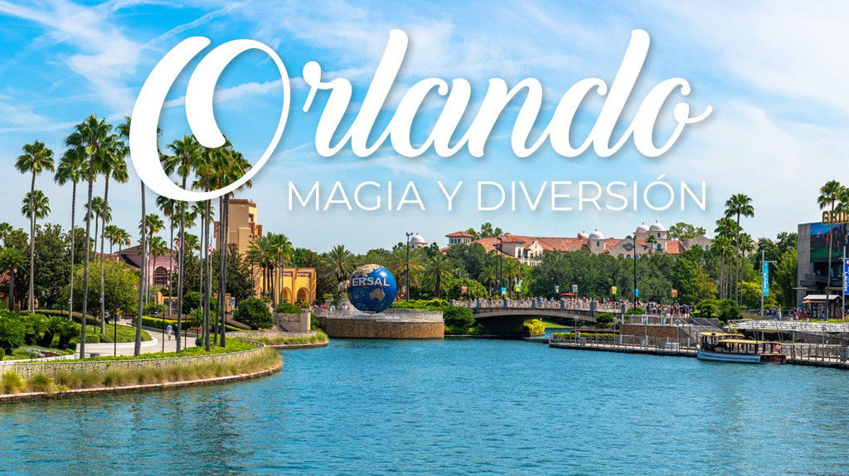

**Incluye vuelo con**

|  |
| --- |
|  |

#### **I SALIDAS**

|  |
| --- |
| **2025** |
| Mayo: 16  Junio: 13  Septiembre: 14  Octubre: 26  Noviembre: 16  Diciembre: 05 |

#### **I PAISES**

Estados Unidos.

#### **I CIUDADES**

Orlando.

#### **I ITINERARIO**

**DÍA 1  MÉXICO – ORLANDO**

A la hora indicada presentarse con 3 horas de anticipación en el Aeropuerto Internacional de la Ciudad de México para tomar su vuelo con destino a Orlando. Llegada. Traslado a hotel. Día libre. Alojamiento.

¡Vive una aventura mágica que recordaras para siempre!, donde podrás disfrutar los 4 asombrosos parques temáticos de Walt Disney World Resort.

Además, para multiplicar tu diversión, podrás agregar 2 días más de visita para los parques de Universal Studios e Island of Adventure.

**Itinerario Sugerido… ¡Que comience la Diversión!

**DÍA 2  DISNEY S HOLLYWOOD STUDIOS**

Adéntrate en un mundo completamente inspirado por las películas clásicas de Disney y los hits más taquilleros, en Disney’s Hollywood Studios todos podrán experimentar el tras bambalinas de algunas de las producciones más populares y disfrutar de algunas de las atracciones más emocionantes de todo el complejo.

Atracciones que no te puedes perder

•    Rock n’ Roller Coaster

•    The Twilight Zone of Terror

•    Toy Story Land

➢    Slinky Dog Dash

➢    Alien Swirling Saucers

➢    Green Army Patrol

➢    Toy Story Mania!

•    Mickey Minnie’s Runaway Railway

•    Muppet*Vision 3D

•    Star Wars: Galaxy s Edge

➢    Millenium Falcon: Smugglers Run

➢    Star Wars: Rise of the Resistance

➢    Savi’s Workshop - Handbuilt Lightsabers

➢    Droid Depot

**DÍA 3   MAGIC KINGDOM PARK**

Tierras de ensueño y mágicos reinos aguardan por tí en Magic Kingdom® Park, un lugar donde vivirás increíbles aventuras de la mano de tus personajes favoritos, desde encantadoras princesas hasta intrépidos piratas, con atracciones perfectas para toda la familia, aquí todos podrán hacer sus sueños realidad.

Atracciones que no te puedes perder

•    Peter Pan’s Flight

•    Pirates of the Caribbean

•    The Magic Carpets of Aladdin

•    Space Mountain

•    Jungle Cruise

**DÍA 4    ANIMAL KINGDOM PARK**

Explora lugares exóticos, recorre la sabana y mira a los animales en un ambiente que recrea su hábitat natural en Disney’s Animal Kingdom® Park, un parque ideal para toda la familia donde disfrutarán de increíbles atracciones, espectáculos en vivo y mucha naturaleza.

Atracciones que no te puedes perder

•    Avatar Flight of Passage

•    Expedition Everest

•    Na’vi River of Journey

•    Kilimanjaro Safaris

**DÍA 5   EPCOT**

La tecnología y la diversidad cultural se fusionan en Epcot, un parque en el que se puede apreciar la visión de Walt acerca del futuro y la integración. Este parque está dividido en dos sectores: Future World, un lugar futurista con atracciones increíbles, y World Showcase, compuesto por 11 pabellones representando 11 países y culturas diferentes.

Atracciones que no te puedes perder

•    Frozen Ever After

•    Ramy's Ratatouille Adventure

•    Spaceship Earth

•    Mission: Space

•    The Seas with Nemo Friends

**DÍA 6  UNIVERSAL STUDIOS**

Día libre, visita opcional consulta suplemento y disponibilidad.

Atracciones que no te puedes perder

•    Transformers The Ride: 3D

•    The Simpsons Ride

•    Despicable Me Minion Mayhem

•    Harry Potter and The Scape from Gringotts

•    Revenge of The Mummy

**DÍA 7  UNIVERSAL ISLAND OF ADVENTURE**

Día libre, visita opcional consulta suplemento y disponibilidad.

Atracciones que no te puedes perder

•    Jurassic World VelociCoaster

•    Harry Potter and the forbbiden Journey

•    Jurassic Park River Adventure

•    The Incredible Hulk Coaster

•    Hagrid's Magical Creatures Motorbike Adventures™️

**DÍA 8  ORLANDO – MÉXICO**

A la hora indicada traslado por cuenta propia al Aeropuerto de Orlando para tomar el vuelo de regreso a la Ciudad de México.

#### **I TARIFAS**

| **TARIFAS 2025** | | | | | | |
| --- | --- | --- | --- | --- | --- | --- |
| Cuadruple | $ 899 |
| Triple | $ 1099 |
| Doble | $ 1199 |
| Sencilla | $ 1469 |
| Menor | $ 799 |
| Infante 2 | $ 599 |
| Infante 1 | $ 1 |

|  |  |
| --- | --- |
| **Impuestos Aéreos 2025** | $ 399 |

|  |  |
| --- | --- |
| SUPLEMENTOS 2025 | |
| Mayo: 16 | $ 99 |
| Junio: 13 Septiembre: 14 Octubre: 26 Noviembre: 16 Diciembre: 5 | $ 199 |

- Precios indicados por persona en USD - Los precios cambian constantemente, así que te sugerimos la verificación de estos, y no utilizar este documento como definitivo, en caso de no encontrar la fecha dentro del recuadro consultar el precio del suplemento con su ejecutivo.

#### **I HOTELES**

| **HOTELES PREVISTOS O SIMILARES** | | | |
| --- | --- | --- | --- |
| **Hotel** | **Ciudad** | **Tipo** | **Pais** |
| Rosen Inn Lake Buena Vista | Orlando | Turista | E.U |
| Ésta es la relación de los hoteles utilizados más frecuentemente en este circuito. Reflejada tan sólo a efectos indicativos, pudiendo ser el pasajero alojado en establecimientos similares o alternativos | | | |

**Precios vigentes hasta el 26/10/2025**

#### **I EL VIAJE INCLUYE**

● Vuelo redondo clase turista México-Orlando-México

● 07 noches de alojamiento en hotel seleccionado

● Tickets Disney 04 días

● Traslado apto-htl-apto

#### **I EL VIAJE NO INCLUYE**

● IMPUESTOS $399 USD POR PERSONA.

● El hotel cobrará directamente al pasajero un resort fee por habitación por noche pagaderos en destino (la tarifa dependerá sobre la categoría de hotel reservada)

● Alimentos, seguro de asistencia médica, propinas.

● Equipaje documentado, consulta condiciones.

#### **I NOTAS**

**NOTAS DE LAS TARIFAS**

Máximo 4 persona por habitación entre adultos y menores

Tarifa de menor es aplicable de 3 a 9 años.

**POLÍTICAS DE CONTRATACIÓN Y CANCELACIÓN**

<https://cdn.mtmedia25.com/contratos/contratoadhesion-astromundo-20241002.pdf>

**Precios indicados en USD, pagaderos en Moneda Nacional al tipo de cambio del día.**

**Los precios indicados en este sitio web, son de carácter informativo y deben ser confirmados para realizar su reservación ya que están sujetos a modificaciones sin previo aviso.**

#### **VISA**

**ESTADOS UNIDOS DE AMÉRICA:El trámite de la VISA AMERICANA se realiza estrictamente de manera personal.**No existe autorización de ninguna índole para la intermediación en la presentación de una solicitud de visa a través de un tercero o con un representante.Esta condición aplica para Mega Travel y en general para cualquier agencia de viajes.Para mayor información acerca del trámite de visa americana puede consultarla directamente en el portal de internet de la Embajada en México de los Estados Unidos de América:<https://mx.usembassy.gov/es/visas-es/>

**REQUISITOS PARA INGRESAR A ESTADOS UNIDOS**

1. Pasaporte deberá contar con al menos 6 meses de vigencia posteriores a la fecha de regreso.
2. Visa americana vigente

Por disposición oficial de las autoridades estadounidenses ya no necesario presentar el esquema de vacunación completa ni la carta jurada para ingresar al país.